План отключений потребителей
Дата | Время | Отключаемые объекты и  территории | Причина отключения
27.12.21 | 10⁰⁰-17⁰⁰ | c. Маслово, часть ул.: Гаражная, Победы. | ВЛ 0,4 № 2 от ТП-246 замена опоры № 7.

Уважаемые потребители электроэнергии!
Во времени отключения и включения объектов будут незначительные корректировки, но объект не может быть обесточен ранее заявленного времени.
Возможны незапланированные перерывы в электроснабжении для производства внеплановых кратковременных работ и ликвидации аварий без предупреждения.
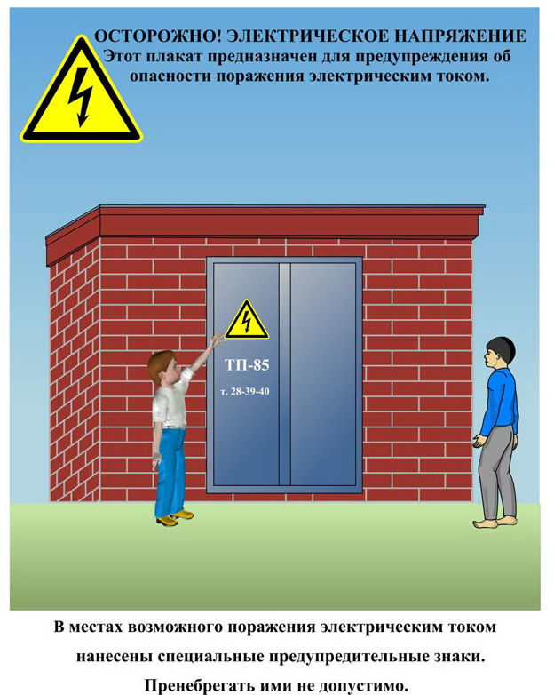
Сообщите о возможных местах поражения электрическим током!
Телефон диспетчера РЭС 3-13-01 круглосуточно.

